 | BỘ GIÁO DỤC VÀ ĐÀO TẠO  TRƯỜNG ĐẠI HỌC CÔNG NGHỆ TP. HCM

BÁO CÁO ĐỒ ÁN

BUNNYCHAT - REALTIME CHAT APP
Ngành: ATTT
Chuyên ngành: AN TOÀN THÔNG TIN
Học phần: Lập Trình Web

Giảng viên hướng dẫn: Trịnh Đồng Thạch Trúc
Sinh viên thực hiện Lớp MSSV
- Trần Tăng Trường Thịnh 23DATA1 2387701939

TP. Hồ Chí Minh, 2026

BỘ GIÁO DỤC VÀ ĐÀO TẠO
TRƯỜNG ĐẠI HỌC CÔNG NGHỆ TP. HCM

BÁO CÁO ĐỒ ÁN

BUNNYCHAT - REALTIME CHAT APP
Ngành: ATTT
Chuyên ngành: AN TOÀN THÔNG TIN
Học phần: Lập Trình Web

Giảng viên hướng dẫn: Trịnh Đồng Thạch Trúc
Sinh viên thực hiện Lớp MSSV
- Trần Tăng Trường Thịnh 23DATA1 2387701939

TP. Hồ Chí Minh, 2026

LỜI MỞ ĐẦU
Trong thời đại công nghệ thông tin phát triển mạnh mẽ, nhu cầu trao đổi và truyền tải thông tin trực tuyến ngày càng trở nên phổ biến. Các ứng dụng nhắn tin không chỉ phục vụ nhu cầu giao tiếp cá nhân mà còn hỗ trợ hiệu quả trong học tập, làm việc và cộng tác từ xa. Chính vì vậy, việc nghiên cứu và xây dựng một hệ thống nhắn tin thời gian thực là một đề tài có tính ứng dụng cao, đồng thời giúp sinh viên tiếp cận và vận dụng các công nghệ hiện đại trong phát triển phần mềm.
Xuất phát từ thực tế đó, nhóm thực hiện lựa chọn đề tài "Xây dựng hệ thống Web Chat sử dụng ASP.NET Core Web APIvà MongoDB". Mục tiêu của đề tài là xây dựng một ứng dụng nhắn tin trực tuyến có khả năng đăng ký, đăng nhập, quản lý bạn bè, trò chuyện cá nhân và nhóm, gửi hình ảnh, nhận thông báo theo thời gian thực, đồng thời đảm bảo tính bảo mật và khả năng mở rộng của hệ thống.
Trong quá trình thực hiện, nhóm đã nghiên cứu và áp dụng nhiều công nghệ như ASP.NET Core Web API để phát triển phía máy chủ, Js và HTML để xây dựng giao diện người dùng, MongoDB làm hệ quản trị cơ sở dữ liệu và JWT để xác thực người dùng. Việc kết hợp các công nghệ này giúp hệ thống hoạt động ổn định, đáp ứng nhu cầu trao đổi thông tin theo thời gian thực và mang lại trải nghiệm thuận tiện cho người sử dụng.
Mặc dù đã cố gắng hoàn thiện hệ thống và báo cáo trong phạm vi kiến thức cũng như thời gian cho phép, đề tài khó tránh khỏi những thiếu sót. Nhóm rất mong nhận được những ý kiến đóng góp từ giảng viên để tiếp tục hoàn thiện và phát triển hệ thống trong tương lai.
Nhóm xin chân thành cảm ơn giảng viên hướng dẫn đã tận tình chỉ bảo và hỗ trợ trong suốt quá trình thực hiện đề tài.

LỜI CẢM ƠN
Sau quá trình nghiên cứu, thiết kế và xây dựng, đề tài "Xây dựng hệ thống Web Chat sử dụng ASP.NET Core Web API và MongoDB" đã hoàn thành các mục tiêu đề ra. Hệ thống đã triển khai được các chức năng cơ bản như đăng ký và đăng nhập tài khoản, xác thực bằng JWT, quản lý bạn bè, trò chuyện cá nhân và nhóm, gửi hình ảnh, hiển thị thông báo và hỗ trợ nhắn tin theo thời gian thực. Qua đó, nhóm đã vận dụng được những kiến thức đã học vào việc phát triển một ứng dụng có tính thực tiễn.
Bên cạnh những kết quả đạt được, hệ thống vẫn còn một số hạn chế như chưa hỗ trợ gọi thoại hoặc gọi video, chưa triển khai mã hóa đầu cuối cho tin nhắn và chưa tối ưu hiệu năng đối với lượng lớn người dùng đồng thời. Đây sẽ là những hướng phát triển trong tương lai nhằm nâng cao chất lượng và tính hoàn thiện của hệ thống.
Thông qua đề tài này, nhóm đã tích lũy thêm nhiều kiến thức và kinh nghiệm về quy trình phân tích, thiết kế, xây dựng và triển khai một ứng dụng web hiện đại. Đồng thời, nhóm cũng nâng cao kỹ năng làm việc với các công nghệ như ASP.NET Core Web API, MongoDB, xác thực JWT và phát triển các chức năng thời gian thực.
Nhóm xin gửi lời cảm ơn chân thành đến giảng viên hướng dẫn đã tận tình hỗ trợ, góp ý và tạo điều kiện thuận lợi trong suốt quá trình thực hiện đề tài. Mặc dù đã rất cố gắng, báo cáo vẫn không tránh khỏi những thiếu sót. Nhóm rất mong nhận được những ý kiến đóng góp từ quý thầy cô để tiếp tục hoàn thiện đề tài trong thời gian tới.
Nhóm xin chân thành cảm ơn!

NHIỆM VỤ ĐỒ ÁN
Tên đề tài: Xây dựng hệ thống Web Chat sử dụng ASP.NET Core Web API và MongoDB.
Mục tiêu
Xây dựng một hệ thống Web Chat hoạt động theo thời gian thực, đáp ứng nhu cầu trao đổi thông tin giữa người dùng thông qua giao diện web, đồng thời đảm bảo tính bảo mật, ổn định và khả năng mở rộng.
Nội dung thực hiện
- Tìm hiểu các công nghệ sử dụng trong hệ thống gồm ASP.NET Core Web API, MongoDB và JWT.
- Phân tích yêu cầu và thiết kế kiến trúc hệ thống.
- Thiết kế cơ sở dữ liệu lưu trữ thông tin người dùng, cuộc trò chuyện và tin nhắn.
- Xây dựng các API phục vụ đăng ký, đăng nhập và xác thực người dùng.
- Xây dựng chức năng quản lý hồ sơ người dùng và danh sách bạn bè.
- Xây dựng chức năng tạo cuộc trò chuyện cá nhân và nhóm.
- Xây dựng chức năng gửi, nhận và hiển thị tin nhắn theo thời gian thực.
- Xây dựng chức năng tìm kiếm người dùng và cuộc trò chuyện.
- Xây dựng hệ thống thông báo cho các sự kiện như lời mời kết bạn, tin nhắn mới và cập nhật trạng thái.
- Kiểm thử hệ thống, đánh giá kết quả và đề xuất hướng phát triển.
Kết quả cần đạt
- Hoàn thành hệ thống Web Chat có đầy đủ các chức năng cơ bản.
- Hệ thống hoạt động ổn định trên trình duyệt web.
- Đảm bảo xác thực và phân quyền bằng JWT.
- Dữ liệu được lưu trữ và quản lý trên MongoDB.
- Giao diện thân thiện, hỗ trợ nhiều kích thước màn hình.
- Hoàn thành deploy lên Internet
- Hoàn thành báo cáo đồ án và tài liệu hướng dẫn sử dụng.

NHẬN XÉT CỦA GIẢNG VIÊN
......................................................................................................................................................................................................................................................................................................................................................................................................................................................................................................................................................................................................................................................................................................................................................................................................................................................................................................................................................................................................................................................................................................................................................................................................................................................................................................................................................................................................................................................................................................................................................................................................................................................................................................................................................................................................................................................................................................................................................................................................................................................................................................................................................................................................................................................................................................................................................................................................................................................................................................................................................................................................

MỤC LỤC
LỜI MỞ ĐẦU i
LỜI CẢM ƠN ii
NHIỆM VỤ ĐỒ ÁN iii
NHẬN XÉT CỦA GIẢNG VIÊN iv
CHƯƠNG 1: TỔNG QUAN 1
1.1. Đặt vấn đề và tính cấp thiết của đề tài 1
1.2. Mục tiêu nghiên cứu và đối tượng giới hạn 2
1.3. Ý nghĩa thực tiễn 3
1.4. Cấu trúc của báo cáo đồ án 3
CHƯƠNG 2: CƠ SỞ LÝ THUYẾT VÀ THIẾT KẾ HỆ THỐNG 4
2.1. Mô hình Client – Server 4
2.2. ASP.NET Core MVC và ASP.NET Core Web API 4
2.3. MongoDB 4
2.4. SON Web Token (JWT) 4
2.5. SignalR 5
2.6. HTML, CSS và JavaScript 5
CHƯƠNG 3: KẾT QUẢ THỰC NGHIỆM VÀ GIAO DIỆN 6
3.1. Phân tích yêu cầu hệ thống 6
3.2. hiết kế hệ thống 6
3.3. Thiết kế hệ thống bằng UML 7
3.4. hiết kế cơ sở dữ liệu 7
3.6. Kiểm thử hệ thống 16
3.7. Đánh giá kết quả thực nghiệm 16
CHƯƠNG 4: KẾT LUẬN VÀ HƯỚNG PHÁT TRIỂN 17
4.1. Những kết quả hệ thống đã giải quyết 17
4.2. Hạn chế còn tồn đọng 17
4.3. Hướng phát triển 18

TỔNG QUAN

Đặt vấn đề và tính cấp thiết của đề tài
Trong những năm gần đây, cùng với sự phát triển mạnh mẽ của Internet và công nghệ số, nhu cầu trao đổi thông tin trực tuyến ngày càng gia tăng. Các ứng dụng nhắn tin đã trở thành công cụ không thể thiếu trong học tập, công việc cũng như giao tiếp hằng ngày. Đặc biệt, sự phát triển của các nền tảng làm việc từ xa và học tập trực tuyến đã đặt ra yêu cầu về những hệ thống trao đổi thông tin có khả năng hoạt động ổn định, nhanh chóng và theo thời gian thực.
Hiện nay, mặc dù đã có nhiều ứng dụng nhắn tin phổ biến như Messenger, Zalo hay Telegram, việc nghiên cứu và xây dựng một hệ thống Web Chat vẫn mang ý nghĩa quan trọng trong quá trình học tập và phát triển phần mềm. Thông qua việc xây dựng hệ thống, người thực hiện có cơ hội tiếp cận quy trình phát triển một ứng dụng web hoàn chỉnh, từ phân tích yêu cầu, thiết kế cơ sở dữ liệu, xây dựng giao diện người dùng đến phát triển các dịch vụ phía máy chủ và triển khai hệ thống.
Bên cạnh đó, việc ứng dụng các công nghệ hiện đại như ASP.NET Core Web API và MongoDB giúp nâng cao hiệu năng, khả năng mở rộng và tính linh hoạt của hệ thống. Đồng thời, việc áp dụng cơ chế xác thực bằng JWT và các kỹ thuật xử lý dữ liệu theo thời gian thực góp phần đảm bảo tính bảo mật và mang lại trải nghiệm sử dụng tốt hơn cho người dùng.
Xuất phát từ những yêu cầu thực tiễn trên, đề tài "Xây dựng hệ thống Web Chat sử dụng ASP.NET Core Web API và MongoDB" được lựa chọn nhằm nghiên cứu, thiết kế và xây dựng một ứng dụng nhắn tin trực tuyến đáp ứng các chức năng cơ bản như đăng ký, đăng nhập, quản lý bạn bè, trò chuyện cá nhân và nhóm, gửi hình ảnh, tìm kiếm và nhận thông báo theo thời gian thực. Đề tài không chỉ có giá trị ứng dụng trong thực tế mà còn góp phần củng cố kiến thức chuyên môn, nâng cao kỹ năng lập trình và tích lũy kinh nghiệm trong quá trình phát triển các hệ thống web hiện đại.

Mục tiêu nghiên cứu và đối tượng giới hạn

Mục tiêu cốt lõi của ứng dụng
Mục tiêu cốt lõi của đề tài là xây dựng ứng dụng BunnyChat – một hệ thống Web Chat hoạt động theo thời gian thực, đáp ứng nhu cầu trao đổi thông tin trực tuyến nhanh chóng, thuận tiện và an toàn giữa người dùng. Ứng dụng được phát triển dựa trên các công nghệ ASP.NET Core Web API, MongoDB và SignalR nhằm xây dựng một hệ thống có hiệu năng cao, dễ mở rộng và dễ bảo trì, đồng thời tích hợp các chức năng cơ bản như đăng ký, đăng nhập, quản lý bạn bè, trò chuyện cá nhân, trò chuyện nhóm, gửi hình ảnh và xác thực người dùng bằng JWT để đảm bảo tính bảo mật. Bên cạnh đó, hệ thống được thiết kế theo hướng mở để có thể tiếp tục phát triển thêm các tính năng như gọi thoại, gọi video, thông báo đẩy và triển khai trên môi trường điện toán đám mây trong tương lai.

Đối tượng và phạm vi giới hạn của đồ án
Đối tượng nghiên cứu của đề tài là các công nghệ và phương pháp xây dựng hệ thống nhắn tin trực tuyến theo thời gian thực trên nền tảng web, bao gồm mô hình kiến trúc Client–Server, ASP.NET Core MVC, ASP.NET Core Web API, xác thực người dùng bằng JWT, truyền dữ liệu thời gian thực thông qua SignalR và hệ quản trị cơ sở dữ liệu MongoDB. Đồng thời, đề tài cũng nghiên cứu việc xây dựng giao diện người dùng bằng HTML, CSS và JavaScript nhằm tạo ra một ứng dụng có khả năng tương tác tốt và mang lại trải nghiệm thuận tiện cho người sử dụng.
Phạm vi nghiên cứu của đề tài tập trung vào việc thiết kế và xây dựng hệ thống BunnyChat với các chức năng cơ bản như đăng ký, đăng nhập, quản lý thông tin cá nhân, tìm kiếm người dùng, quản lý bạn bè, tạo cuộc trò chuyện cá nhân và nhóm, gửi tin nhắn, gửi hình ảnh, hiển thị thông báo và đồng bộ dữ liệu theo thời gian thực. Hệ thống được phát triển trên nền tảng web và chưa triển khai các chức năng nâng cao như gọi thoại, gọi video, mã hóa đầu cuối (End-to-End Encryption), thông báo đẩy trên thiết bị di động hay ứng dụng dành cho nền tảng Android và iOS.

Ý nghĩa thực tiễn
Đề tài góp phần vận dụng các kiến thức về phát triển ứng dụng web hiện đại vào việc xây dựng một hệ thống nhắn tin trực tuyến có khả năng hoạt động theo thời gian thực. Thông qua việc sử dụng các công nghệ như ASP.NET Core Web API, ASP.NET Core MVC, MongoDB và SignalR, hệ thống đáp ứng nhu cầu trao đổi thông tin nhanh chóng, ổn định và an toàn giữa người dùng. Bên cạnh đó, đề tài giúp người thực hiện nâng cao kỹ năng phân tích, thiết kế và phát triển phần mềm theo mô hình Client–Server, đồng thời tích lũy kinh nghiệm trong việc xây dựng hệ thống xác thực người dùng, quản lý dữ liệu và triển khai các chức năng thời gian thực. Kết quả của đề tài cũng là nền tảng để tiếp tục nghiên cứu và phát triển các tính năng nâng cao như gọi thoại, gọi video, mã hóa đầu cuối, thông báo đẩy và triển khai hệ thống trên môi trường điện toán đám mây trong tương lai.

Cấu trúc của báo cáo đồ án
Báo cáo đồ án cơ sở này được tổ chức chặt chẽ thành 4 chương nội dung chính, cụ thể như sau:
Chương 1: Tổng quan đề tài. Trình bày lý do lựa chọn đề tài, tính cấp thiết, mục tiêu nghiên cứu, đối tượng và phạm vi nghiên cứu, ý nghĩa thực tiễn cũng như cấu trúc của báo cáo.
Chương 2: Cơ sở lý thuyết và thiết kế hệ thống. Giới thiệu các công nghệ được sử dụng trong quá trình phát triển hệ thống như ASP.NET Core MVC, ASP.NET Core Web API, MongoDB, JWT và SignalR; đồng thời trình bày kiến trúc hệ thống, thiết kế cơ sở dữ liệu và các sơ đồ phân tích.
Chương 3: Xây dựng và thực nghiệm hệ thống. Trình bày quá trình xây dựng các chức năng chính của BunnyChat như đăng ký, đăng nhập, quản lý bạn bè, trò chuyện cá nhân và nhóm, gửi hình ảnh, thông báo và cập nhật dữ liệu theo thời gian thực; đồng thời đánh giá kết quả thông qua giao diện và quá trình kiểm thử.
Chương 4: Kết luận và hướng phát triển. Tổng kết những kết quả đã đạt được, đánh giá các hạn chế còn tồn tại của hệ thống và đề xuất các hướng phát triển trong tương lai nhằm nâng cao tính hoàn thiện và khả năng ứng dụng của BunnyChat.

CƠ SỞ LÝ THUYẾT VÀ THIẾT KẾ HỆ THỐNG

Mô hình Client – Server
Mô hình Client – Server là mô hình kiến trúc phổ biến trong phát triển ứng dụng web. Trong mô hình này, Client là nơi người dùng thao tác trên giao diện và gửi yêu cầu đến Server. Server tiếp nhận yêu cầu, xử lý nghiệp vụ, truy xuất cơ sở dữ liệu và trả kết quả về cho Client. Mô hình này giúp tách biệt giữa giao diện và xử lý dữ liệu, nâng cao khả năng bảo trì, mở rộng và bảo mật của hệ thống. BunnyChat sử dụng mô hình Client – Server để xử lý các chức năng như xác thực người dùng, quản lý dữ liệu và truyền tin nhắn theo thời gian thực.

ASP.NET Core MVC và ASP.NET Core Web API
ASP.NET Core MVC là framework hỗ trợ xây dựng ứng dụng web theo mô hình Model – View – Controller, giúp tách biệt dữ liệu, giao diện và xử lý nghiệp vụ. Bên cạnh đó, ASP.NET Core Web API được sử dụng để xây dựng các dịch vụ RESTful, cho phép Client trao đổi dữ liệu với Server thông qua các phương thức HTTP như GET, POST, PUT và DELETE. Việc kết hợp MVC và Web API giúp hệ thống có cấu trúc rõ ràng, dễ bảo trì và dễ mở rộng.

MongoDB
MongoDB là hệ quản trị cơ sở dữ liệu NoSQL lưu trữ dữ liệu dưới dạng Document thay vì bảng như cơ sở dữ liệu quan hệ. Dữ liệu được tổ chức thành các Collection, giúp lưu trữ linh hoạt và dễ dàng mở rộng. Trong BunnyChat, MongoDB được sử dụng để lưu trữ thông tin người dùng, cuộc trò chuyện, tin nhắn và các dữ liệu liên quan, đáp ứng tốt yêu cầu xử lý lượng dữ liệu lớn của hệ thống chat.

SON Web Token (JWT)
JSON Web Token (JWT) là cơ chế xác thực người dùng dựa trên Token. Sau khi đăng nhập thành công, Server cấp cho người dùng một Access Token để sử dụng khi truy cập các API cần bảo vệ. JWT giúp xác thực người dùng mà không cần lưu thông tin phiên làm việc trên Server, từ đó tăng hiệu năng và đảm bảo tính bảo mật cho hệ thống.

SignalR
SignalR là thư viện của Microsoft hỗ trợ giao tiếp hai chiều giữa Client và Server theo thời gian thực. Khi có tin nhắn mới hoặc thông báo mới, Server sẽ chủ động gửi dữ liệu đến các Client đang kết nối mà không cần tải lại trang. Nhờ đó, BunnyChat có thể cập nhật tin nhắn và thông báo ngay khi phát sinh, mang lại trải nghiệm sử dụng mượt mà và liên tục.

HTML, CSS và JavaScript
HTML được sử dụng để xây dựng cấu trúc giao diện, CSS dùng để thiết kế và định dạng giao diện, còn JavaScript đảm nhiệm việc xử lý các thao tác của người dùng, gọi Web API và cập nhật dữ liệu trên trang. Sự kết hợp của ba công nghệ này giúp giao diện BunnyChat trực quan, dễ sử dụng và có khả năng tương tác cao.

KẾT QUẢ THỰC NGHIỆM VÀ GIAO DIỆN

Phân tích yêu cầu hệ thống
Hệ thống BunnyChat được xây dựng nhằm đáp ứng nhu cầu trao đổi thông tin trực tuyến theo thời gian thực. Người dùng có thể đăng ký, đăng nhập, tìm kiếm người dùng, kết bạn, tạo cuộc trò chuyện cá nhân hoặc nhóm, gửi tin nhắn, gửi hình ảnh và nhận thông báo ngay khi có sự kiện mới. Ngoài các yêu cầu chức năng, hệ thống còn đảm bảo tính bảo mật thông qua JWT, khả năng đồng bộ dữ liệu bằng SignalR và lưu trữ dữ liệu bằng MongoDB.

hiết kế hệ thống
Hệ thống được xây dựng theo mô hình Client–Server. Phía Client sử dụng ASP.NET Core MVC kết hợp HTML, CSS và JavaScript để xây dựng giao diện người dùng. Phía Server sử dụng ASP.NET Core Web API để xử lý nghiệp vụ, MongoDB để lưu trữ dữ liệu và SignalR để truyền dữ liệu theo thời gian thực.
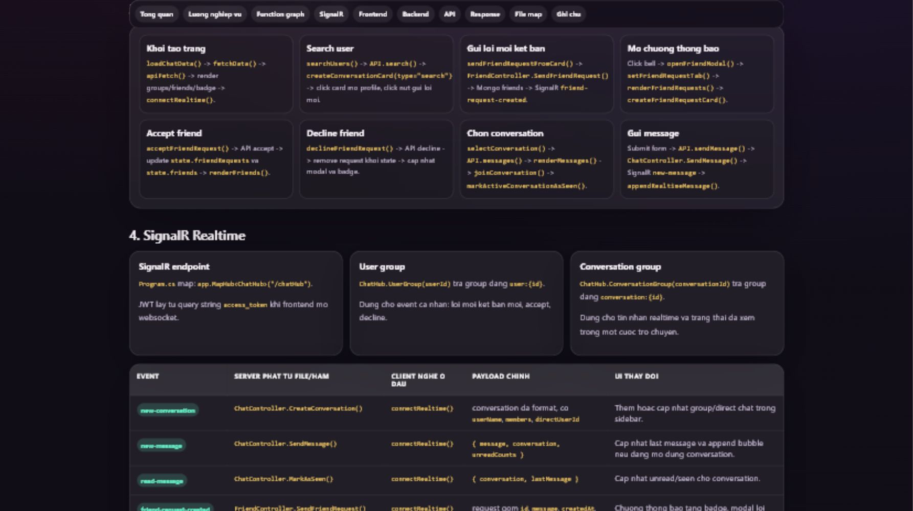
Hình 3.1. Tổng quan kiến trúc hệ thống

Thiết kế hệ thống bằng UML
Trong quá trình phân tích và thiết kế, hệ thống được mô hình hóa bằng UML nhằm mô tả các chức năng và luồng xử lý chính.
- Use Case Diagram.
- Sequence Diagram chức năng đăng nhập.
- Sequence Diagram gửi tin nhắn.
- Sequence Diagram kết bạn.
- Activity Diagram chức năng chat.

hiết kế cơ sở dữ liệu
Hệ thống sử dụng MongoDB với các Collection chính:
- Users: lưu thông tin tài khoản người dùng.
- Conversations: lưu thông tin cuộc trò chuyện.
- Messages: lưu nội dung tin nhắn.
- Friend: lưu lời mời kết bạn.
Thiết kế này giúp dữ liệu được tổ chức linh hoạt, phù hợp với đặc điểm của ứng dụng chat thời gian thực.

3.5. Giao diện chương trình

3.5.1. Giao diện đăng nhập
Trang đăng nhập cho phép người dùng nhập tài khoản và mật khẩu để truy cập hệ thống. Dữ liệu được kiểm tra trước ở phía giao diện và sau đó gửi đến máy chủ để xác thực.
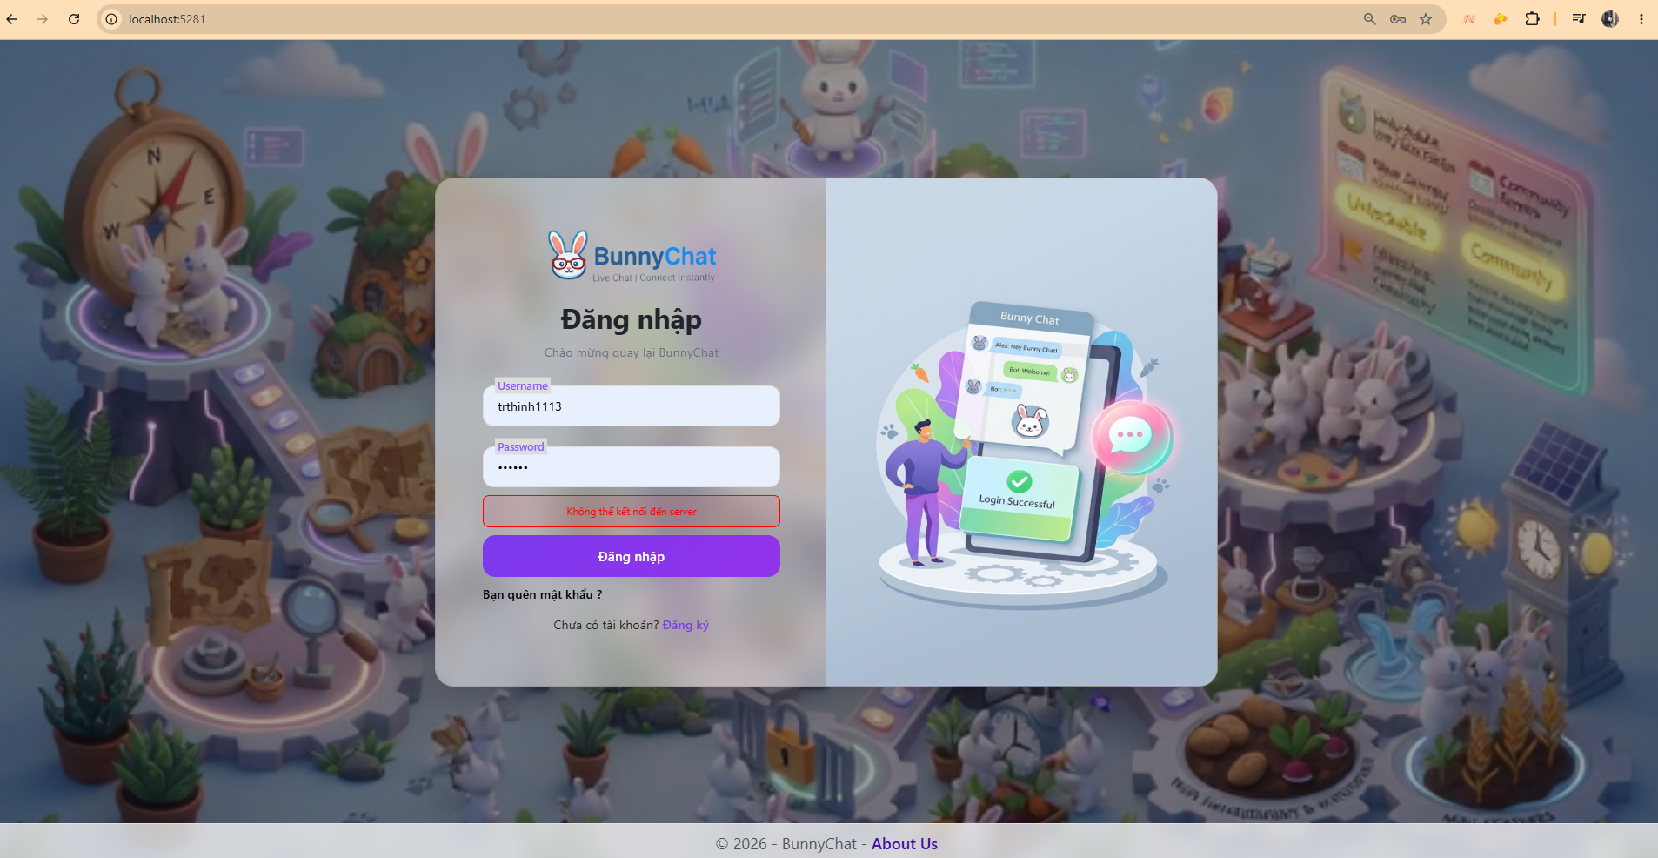
Hình 3.2. Giao diện đăng nhập

3.5.2. Giao diện đăng ký
Trang đăng ký cho phép người dùng tạo tài khoản mới với các thông tin cần thiết. Hệ thống kiểm tra tính hợp lệ của dữ liệu trước khi lưu vào cơ sở dữ liệu.
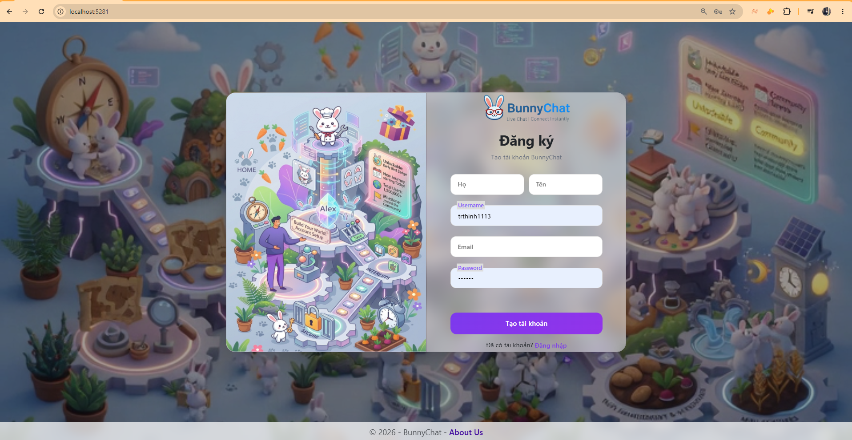
Hình 3.3. Giao diện đăng ký

3.5.3. Kiểm tra dữ liệu đầu vào
Khi người dùng bỏ trống các trường bắt buộc hoặc nhập dữ liệu không hợp lệ, giao diện sẽ hiển thị thông báo lỗi nhằm hỗ trợ người dùng hoàn thiện thông tin.
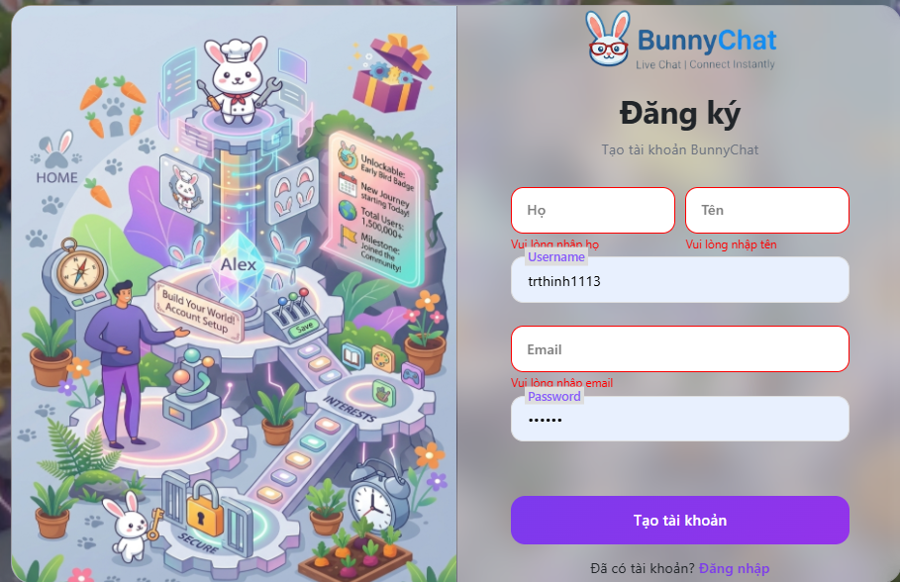
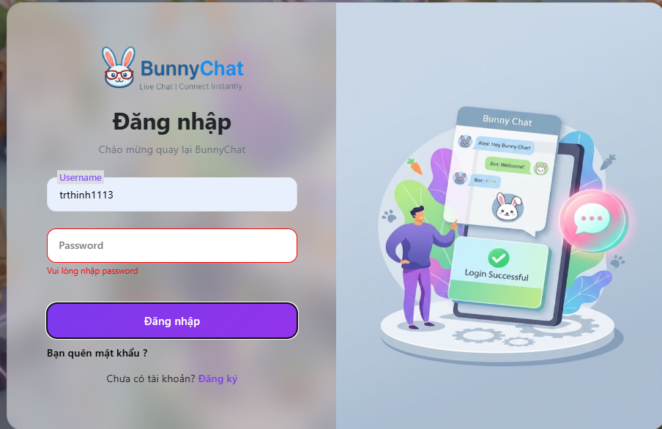
Hình 3.4. Kiểm tra dữ liệu đầu vào

3.5.4. Giao diện chính
Sau khi đăng nhập thành công, người dùng được chuyển đến giao diện chính của hệ thống. Giao diện bao gồm danh sách cuộc trò chuyện, danh sách bạn bè, khu vực hiển thị tin nhắn và ô nhập nội dung.
Hệ thống hỗ trợ hai chế độ giao diện Dark Mode và Light Mode nhằm nâng cao trải nghiệm người dùng.
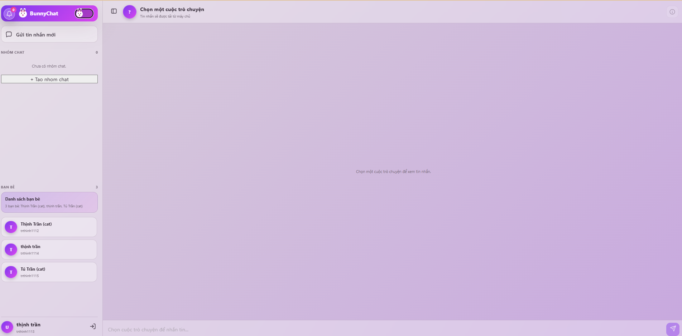
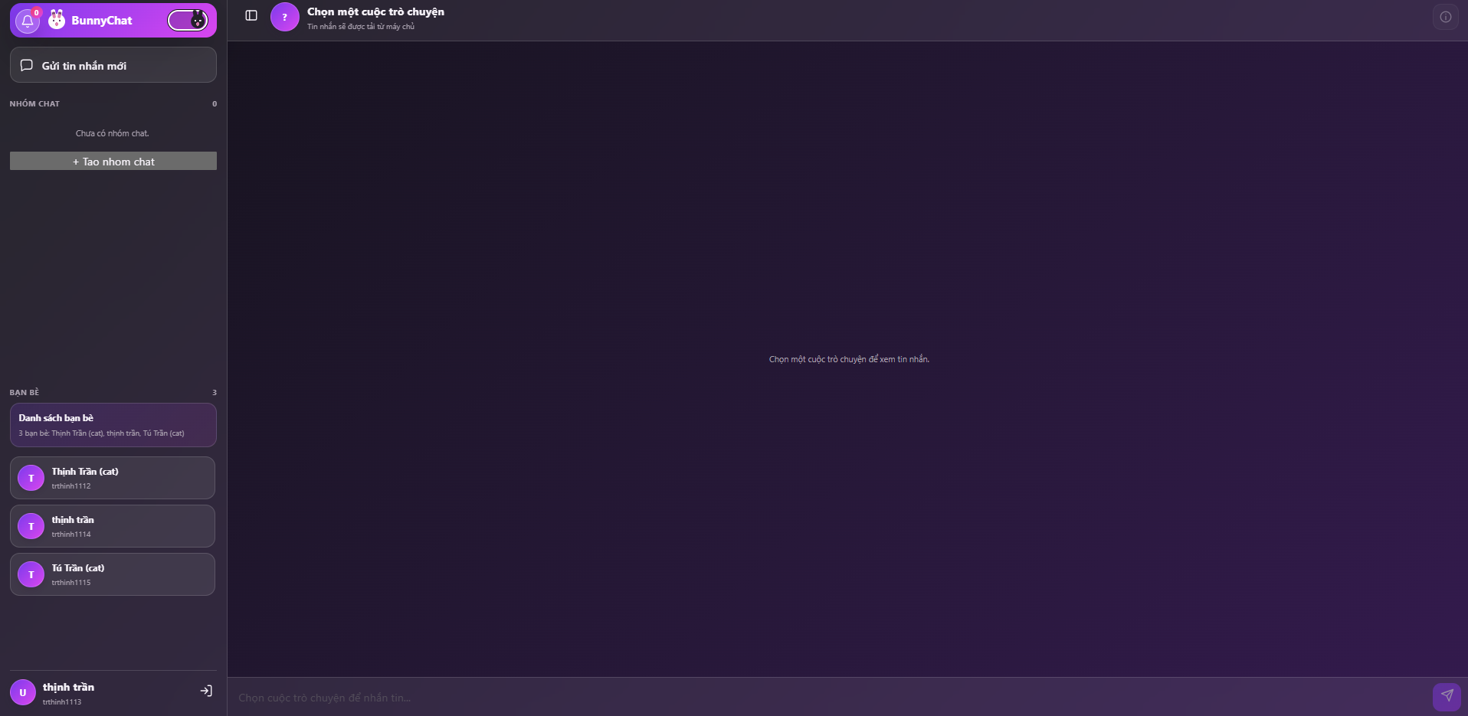
Hình 3.5. Giao diện Dark Mode và Light Mode

3.5.5. Chức năng tìm kiếm và kết bạn
Người dùng có thể tìm kiếm tài khoản khác thông qua ô tìm kiếm. Kết quả hiển thị dưới dạng danh sách kèm thông tin cơ bản và nút gửi lời mời kết bạn.
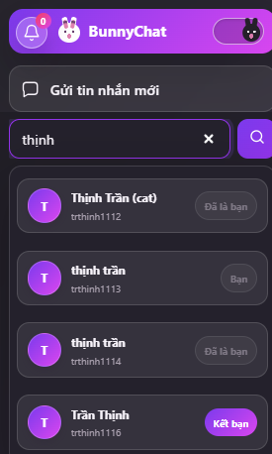
Hình 3.6. Giao diện tìm kiếm người dùng
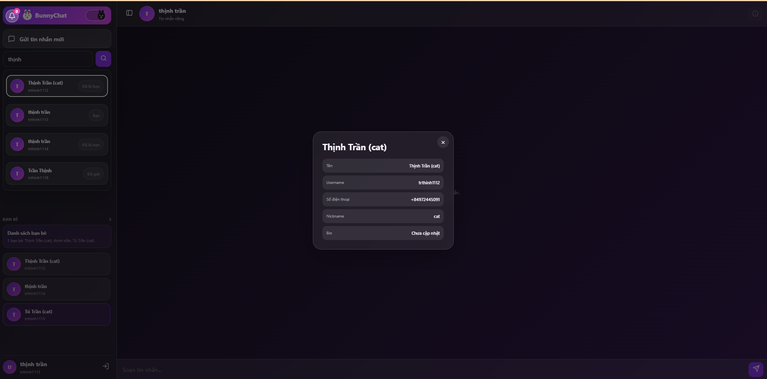
Hình 3.7. Thông tin người dung

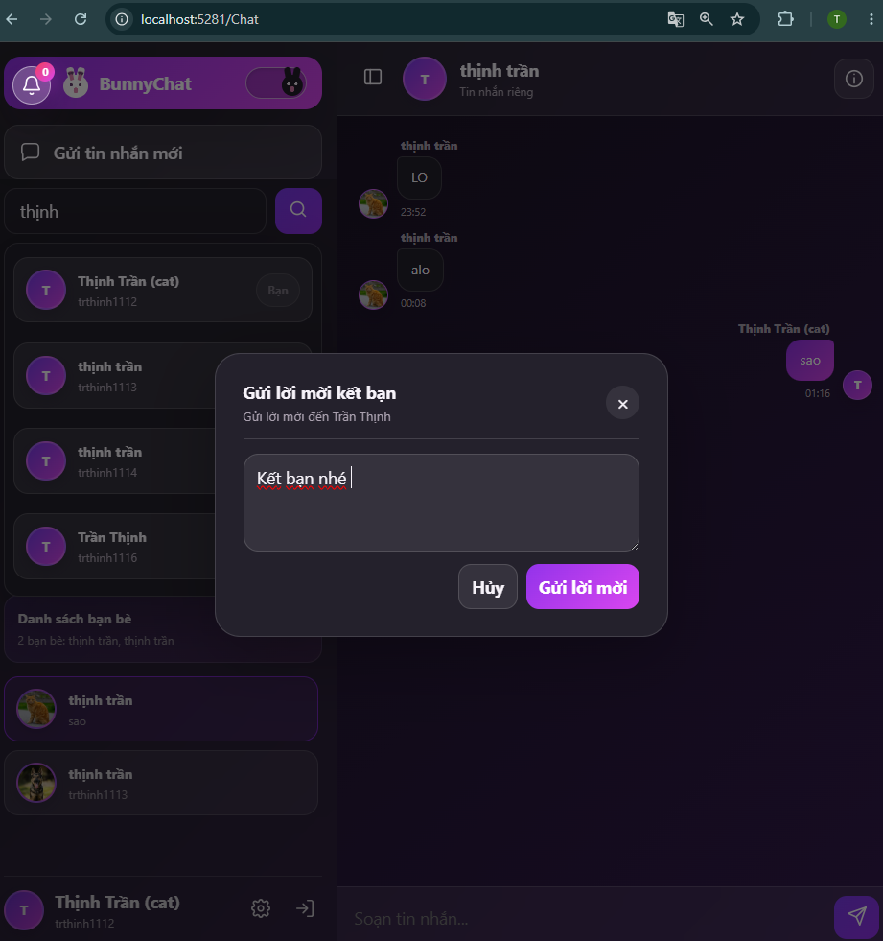
Hình 3.8. Gửi lời mời kết bạn
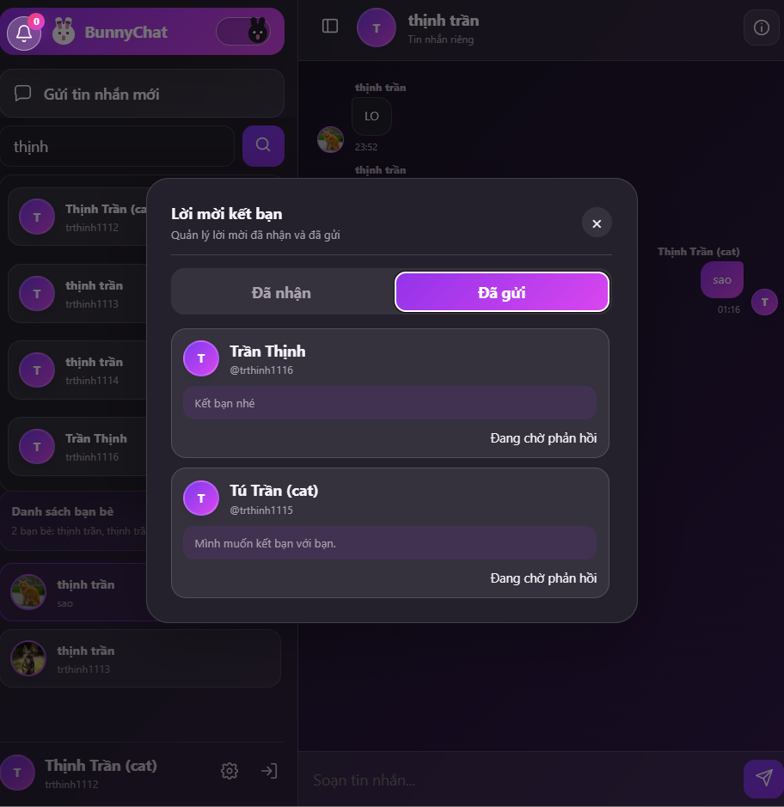
Hình 3.9. Quản lý lời mời kết bạn đã gửi và nhận được

3.5.6. Chức năng nhóm chat
Hệ thống cho phép tạo nhóm chat mới và kiểm tra dữ liệu trước khi tạo nhóm.
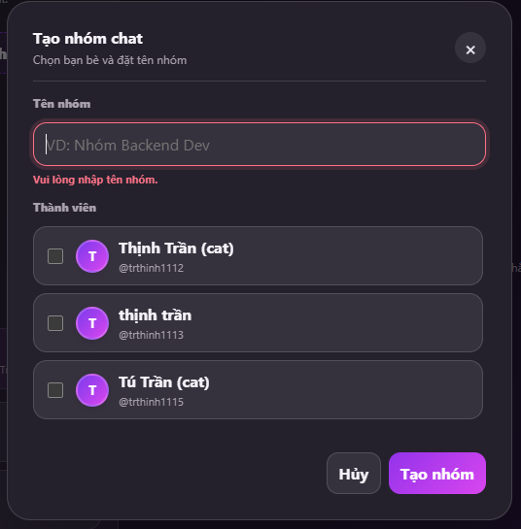
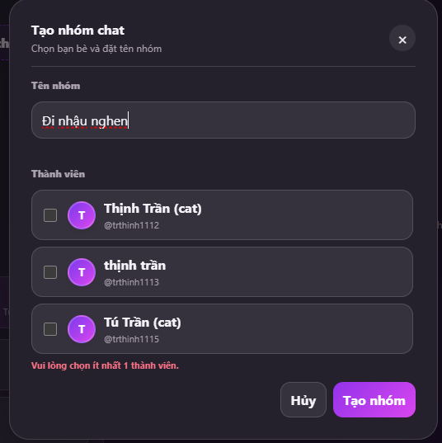
Hình 3.10. Tạo nhóm chat
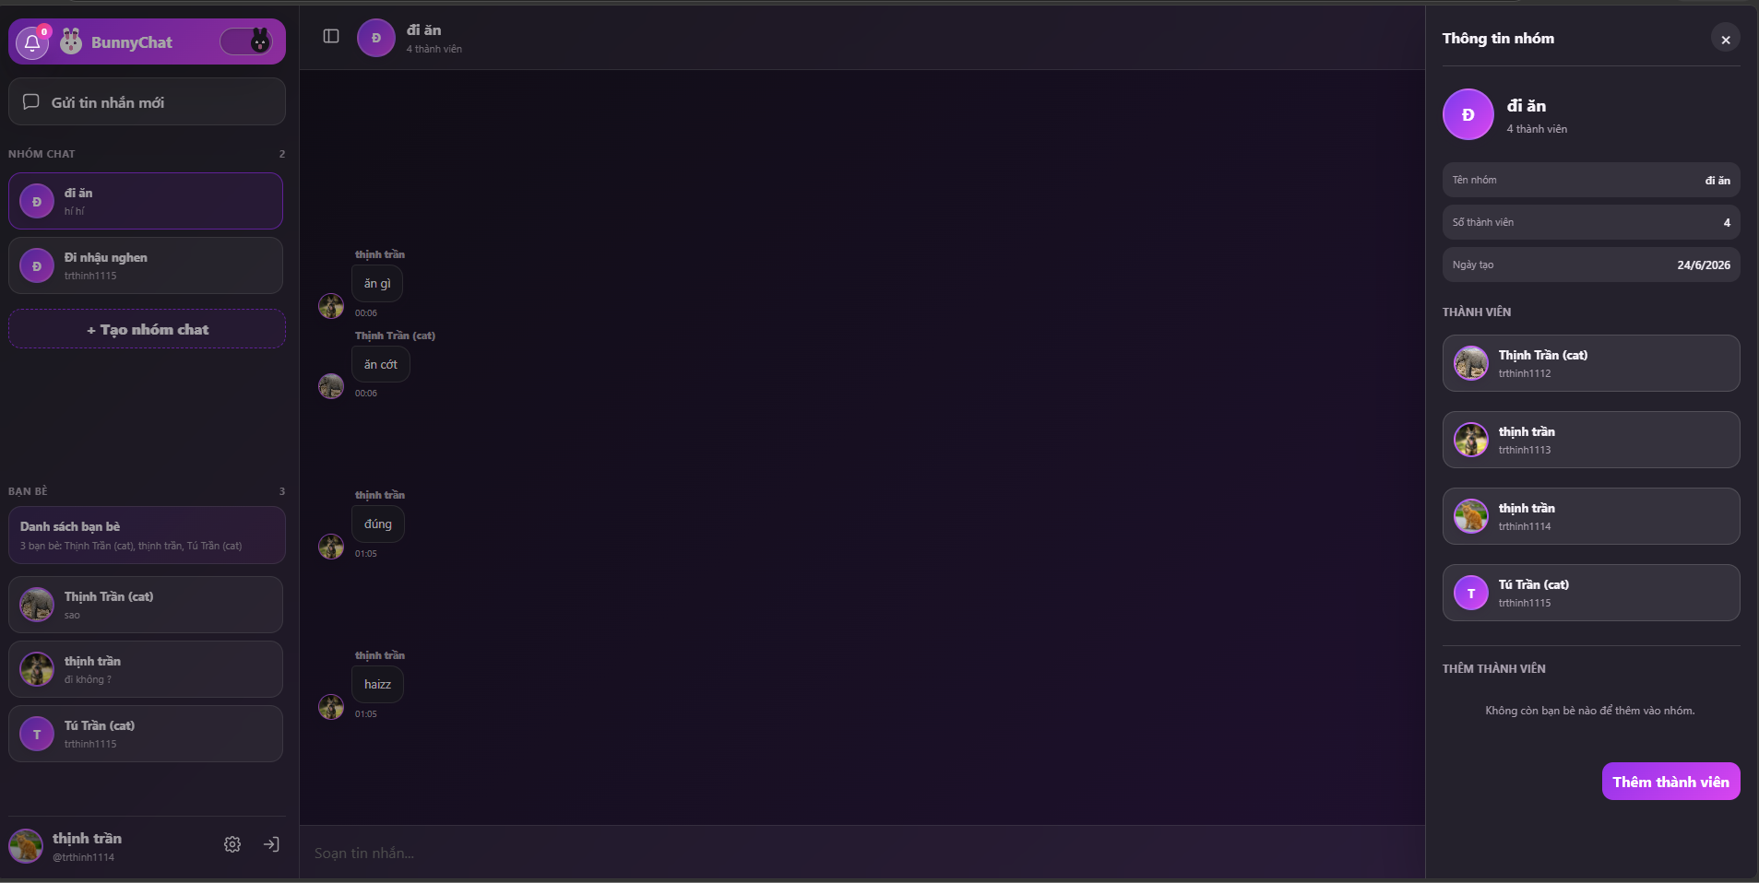
Hình 3.11. Thông tin nhóm chat

3.5.7. Chức năng nhắn tin
Người dùng có thể gửi tin nhắn văn bản và hình ảnh trong cuộc trò chuyện cá nhân hoặc nhóm. Tin nhắn được cập nhật theo thời gian thực thông qua SignalR.
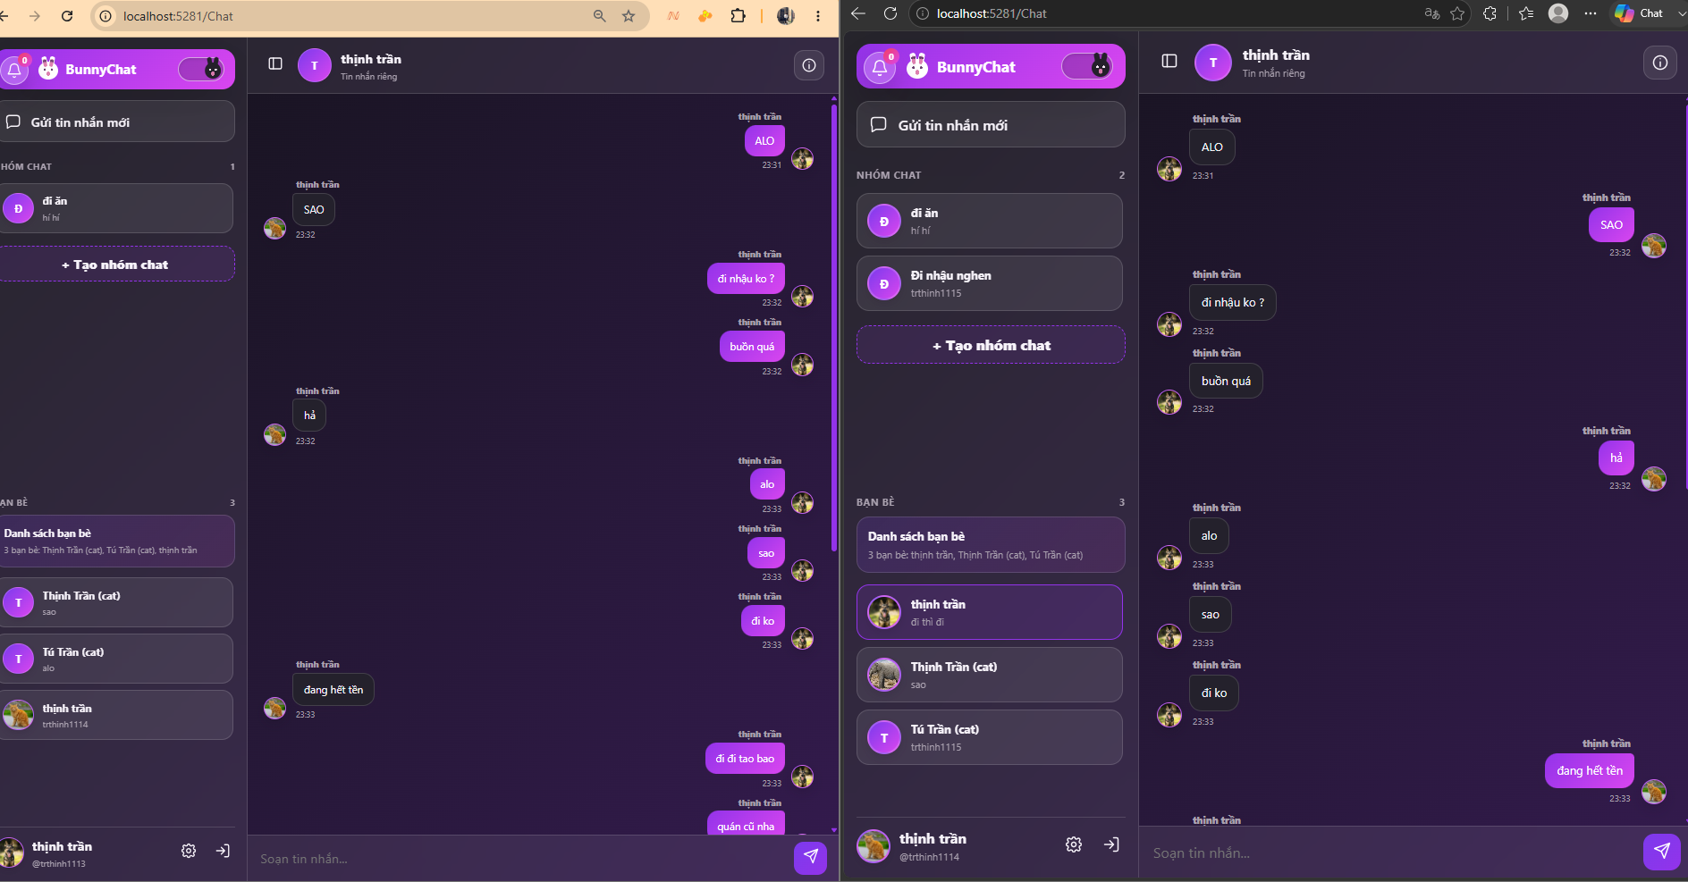
Hình 3.12. Cuộc trò chuyện cá nhân
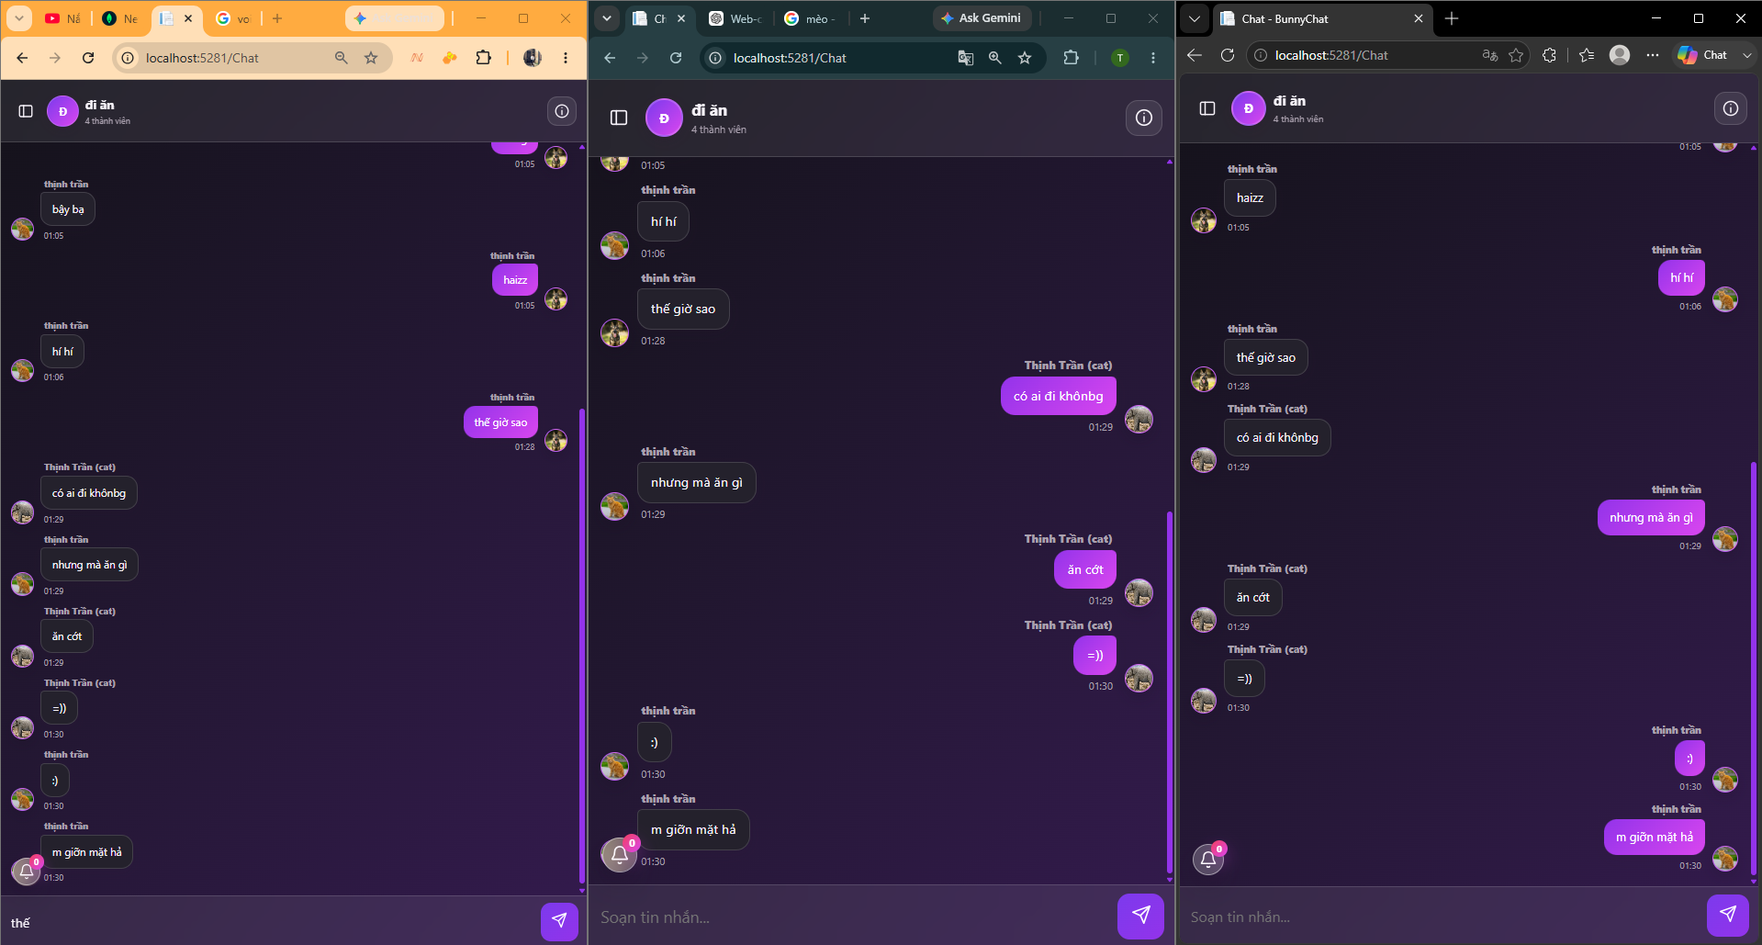
Hình 3.13. Cuộc trò chuyện nhóm

3.6. Kiểm thử hệ thống
Hệ thống được kiểm thử trên môi trường cục bộ với các chức năng chính như đăng nhập, đăng ký, tìm kiếm người dùng, gửi lời mời kết bạn, tạo cuộc trò chuyện, gửi tin nhắn và đồng bộ dữ liệu theo thời gian thực. Kết quả cho thấy các chức năng hoạt động ổn định, dữ liệu được lưu trữ chính xác trong MongoDB và giao diện được cập nhật ngay khi có thay đổi thông qua SignalR.

3.7. Đánh giá kết quả thực nghiệm
Kết quả thực nghiệm cho thấy hệ thống đã đáp ứng được các mục tiêu đề ra. BunnyChat hỗ trợ đầy đủ các chức năng cơ bản của một ứng dụng chat trực tuyến, bao gồm xác thực người dùng, quản lý bạn bè, trò chuyện cá nhân và nhóm, gửi hình ảnh và cập nhật dữ liệu theo thời gian thực. Kiến trúc hệ thống rõ ràng, các thành phần hoạt động ổn định và có khả năng mở rộng để bổ sung các chức năng nâng cao trong tương lai.

KẾT LUẬN VÀ HƯỚNG PHÁT TRIỂN

Những kết quả hệ thống đã giải quyết
Sau quá trình nghiên cứu và xây dựng, hệ thống BunnyChat đã hoàn thành các mục tiêu đề ra và đáp ứng được các yêu cầu cơ bản của một ứng dụng nhắn tin trực tuyến theo thời gian thực. Hệ thống cho phép người dùng đăng ký và đăng nhập tài khoản, xác thực bằng JWT, quản lý thông tin cá nhân, tìm kiếm người dùng, gửi và quản lý lời mời kết bạn, tạo cuộc trò chuyện cá nhân và nhóm, gửi tin nhắn, gửi hình ảnh và nhận thông báo theo thời gian thực thông qua SignalR.
Bên cạnh đó, hệ thống được xây dựng theo mô hình Client–Server với ASP.NET Core MVC, ASP.NET Core Web API và MongoDB, giúp việc quản lý dữ liệu, xử lý nghiệp vụ và mở rộng hệ thống trở nên thuận tiện. Giao diện được thiết kế trực quan, hỗ trợ chế độ sáng và tối, mang lại trải nghiệm sử dụng thân thiện và dễ thao tác.

Hạn chế còn tồn đọng
Mặc dù đã đáp ứng được các chức năng cơ bản, hệ thống vẫn còn một số hạn chế. BunnyChat chưa hỗ trợ gọi thoại, gọi video và chưa triển khai cơ chế mã hóa đầu cuối (End-to-End Encryption) cho nội dung tin nhắn. Hệ thống hiện mới hoạt động trên nền tảng web và chưa có phiên bản dành cho thiết bị di động.
Ngoài ra, một số tính năng như chỉnh sửa hoặc thu hồi tin nhắn, gửi tệp dung lượng lớn, quản lý nhóm với nhiều cấp quyền và thông báo đẩy (Push Notification) vẫn chưa được triển khai. Hiệu năng của hệ thống khi phục vụ số lượng lớn người dùng đồng thời cũng chưa được đánh giá và tối ưu đầy đủ.

Hướng phát triển
Trong thời gian tới, hệ thống có thể được mở rộng bằng cách bổ sung các chức năng như gọi thoại, gọi video, chỉnh sửa và thu hồi tin nhắn, gửi nhiều loại tệp, mã hóa đầu cuối và thông báo đẩy nhằm nâng cao trải nghiệm người dùng. Bên cạnh đó, có thể phát triển ứng dụng trên nền tảng Android và iOS để tăng khả năng tiếp cận.
Ngoài việc bổ sung chức năng, hệ thống cũng cần được tối ưu về hiệu năng và khả năng mở rộng thông qua việc triển khai trên nền tảng điện toán đám mây, sử dụng bộ nhớ đệm (cache), cân bằng tải và tối ưu cơ sở dữ liệu. Những cải tiến này sẽ giúp BunnyChat phục vụ được số lượng người dùng lớn hơn và đáp ứng tốt hơn nhu cầu sử dụng trong thực tế.

